ŠPORT
ODBOJKA – SPODNJI ODBOJ
Dragi šestošolci,
Z učenjem zgornjega odboja smo zaključili. Sledi naslednji pomemben tehnični element – spodnji odboj, ki se večinoma uporablja za sprejem. V izjemnih situacijah tudi za podajo in za odboj žoge tekmecu na drugo stran mreže.
Pripravil sem video posnetek, najdeš ga na naslovu:
https://youtu.be/i1fTC_MCY2s.
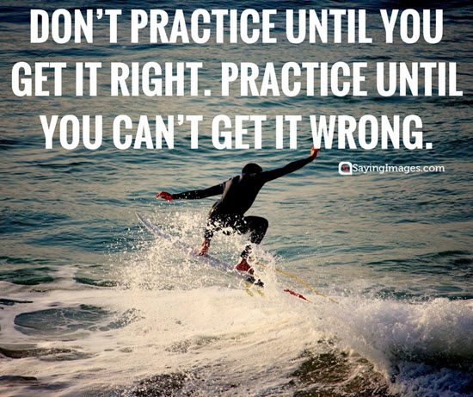
Pozorno poglej in preštudiraj položaj rok za spodnji odboj. Pravilen položaj rok je danes najpomembnejši.
OGREVANJE:
- Tek na mestu 45 sekund, 15 sekund odmora ali krajše 45/15.
- Prisunski koraki – dva koraka v levo – dotik tal in dva koraka v desno – dotik tal 45/15.
- Skiping na mestu 45/15.
- Sonožni skoki ob steni s soročnim visokim dotikom stene, z obrazom ste obrnjeni proti steni 45/15.
- 20 vojaških poskokov.
GLAVNI DEL
Dogovori se z enim izmed družinskih članov, da ti meče žogo za izvedbo vaj 1, 2 in 3. Vaje izvajate 60 sekund (razen zadnje, pri zadnji igrate do zmage):
- Sediš na klopi, postelji, kavču, tvoj pomočnik/ca ti vrže žogo počasi in v loku, sprejemaš žogo na spodnji del podlakti v pravilnem položaju za spodnji odboj.
- Sediš kot pri vaji 1, tvoj pomočnik/ca ti vrže žogo počasi in v loku, ko žoga pride do tebe, vstaneš in odbiješ žogo. Poskusi jo odbiti roke podajalcu.
- Tvoj pomočnik/ca ti vrže žogo počasi in v loku z razdalje do 5 metrov. Ko žoga pride do tebe, jo odbiješ s spodnjim odbojem in jo poskušaš podati v roke podajalcu/ki.
- Spodnji odboj nad sabo, poskusi čim dlje časa odbijati žogo, brez da ti pade na tla.
- Spodnji odboj nad sabo – izmenično en nižji in en višji odboj izmenično, poskusi čim dlje časa odbijati žogo, brez da ti pade na tla.
- Spodnji odboj z desno roko, poskusi čim dlje časa odbijati žogo, brez da ti pade na tla.
- Spodnji odboj z levo roko, poskusi čim dlje časa odbijati žogo, brez da ti pade na tla.
- Zgornji in spodnji odboj izmenično nad sabo, poskusi čim dlje časa odbijati žogo, brez da ti pade na tla.
- S pomočnikom odigrata zadnjo vajo iz videa – kdo prvi vzame žogo, izbereta si poljubno začetni položaj rok, zmaga tisti, ki pride prvi do 5.
V dnevnik zapiši tri vaje iz glavnega dela: vajo, ki ti je bila najbolj všeč, vajo, ki ti je bila najmanj všeč in vajo, pri kateri ti je uspelo izvesti največje število odbojev, dopiši število odbojev. Dodaj še fotografijo vadbe.
Učitelj Aleš

